天津市北海通信技术有限公司

______数字PA________项目

软件烧录手册

产品型号：____BHP-M-50___

拟制部门： 软件设计部
拟制人：______________
审核：________________
批准：________________

发布日期： 年 月 日

修订记录表
版本 | 日期 | 拟制 | 审核 | 备注
V1.0

目录
1． 硬件平台描述 4
2． 烧录所需硬件清单 4
3． 硬件连接方式 4
4． 程序下载步骤 4

硬件平台描述
MCU平台：51核单片机STC12C5410AD

烧录所需硬件清单
- 计算机一台（装有stc-isp-15xx-v6.21.exe 软件）
- 程序下载线（RS232串口通信线缆，用于连接计算机与目标板的程序下载端口J4）

硬件连接方式
目标板程序下载端口J4的线序，见：图1
1脚：NC
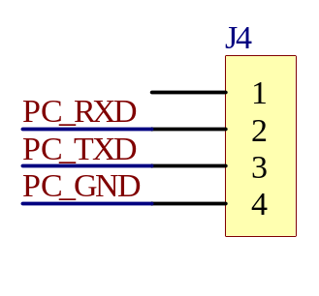
2脚：连接串口线RXD
3脚：连接串口线TXD
4脚：连接串口线GND

图1

程序下载步骤
- 关闭目标板电源
- 使用串口通信线缆 将目标板与电脑相连
- 打开程序下载软件stc-isp-15xx-v6.21.exe。软件界面，如：图2所示
- 在“单片机型号”处，选择MCU的型号为：STC12C5410AD
- 在“串口号”处，选择正确的串口号
- 波特率设置：可在“最低波特率”、“最高波特率”处，设置数据传输的波特率（注意：此处一般不用设置，但如果烧录出现问题，可将波特率适当调低）
- 其他选项不要修改
- 单击“打开程序文件”，选择要烧录的目标文件
- 单击“下载/编程”，启动程序下载的过程。见：图3
- 给目标板上电，等待烧录过程结束。如果在图4所示的“提示区域”出现“操作成功！”，则说明烧录过程正常结束。
- 如果目标板上的“程序运行指示灯LED1”，以约1秒的频率闪烁，说明程序烧录成功。否则，应重新执行上述烧录过程。

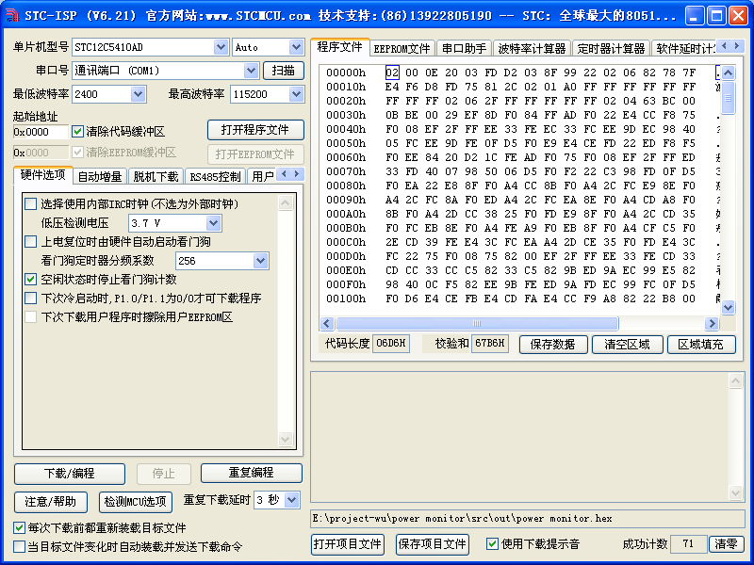图2

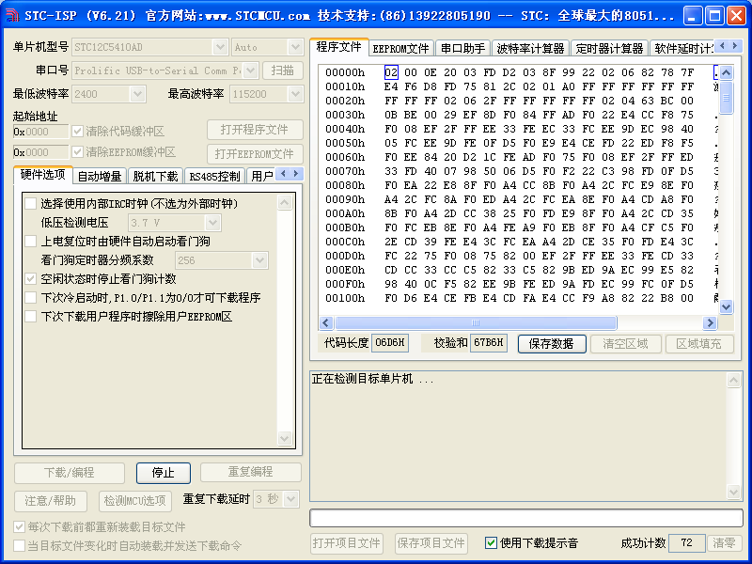图3

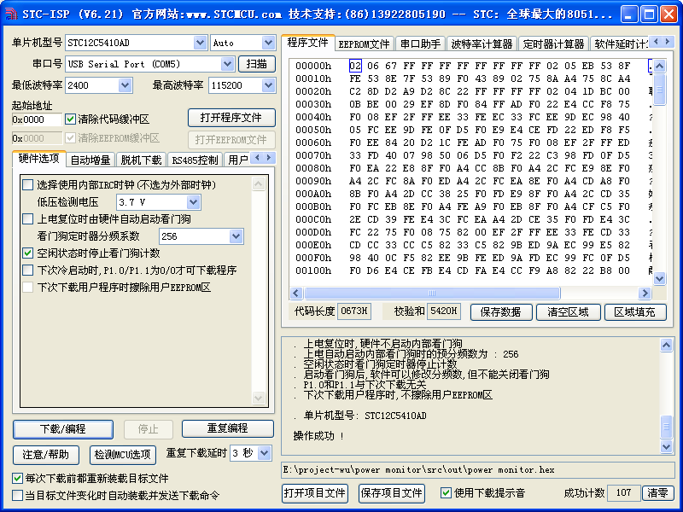图4
提示区域

